2019年中考物理试题分类汇编——光的色散专题
1.（2019烟台，2）“万物生长靠太阳”，绿色植物的生长需要阳光。物理学研究表明，不透明物体的颜色是由它反射的色光决定的，由此可以推测，不利于绿色植物生长的光是
A.红光 B.黄光 C.绿光 D.紫光
2.（2019聊城，）真空中的光速是宇宙间最快的速度，其大小是 m/s，电视机遥控器的前端有一个发光二极管，按下不同的键时，可以发出不同的 ，以实现对电视机的控制。
3.（2019武威，7）春日，花红柳绿。看桃花，花呈红色，是因为桃花________（选填“吸收”或“反射”）了红色光。公园内，鱼翔浅底，看到鱼儿是光的折射形成的________像（选填“实”或“虚”）。
4.（2019昆明，9）光的三原色是指红、蓝、________。一个黄色的橙子放在黑暗的房间里，用蓝光照射它，橙子呈现________色。
5.（2019咸宁，25）水是生命之源,在生活中的应用很广泛,汽车发动机的冷却循环系统自用水作为工作物质,是利用水的 大的特点;夏天在地上酒水可以降低温度是利用水 (填物态变化)吸热的特点;向空气中喷洒水雾,可制造彩虹,彩虹是太阳光经水珠后形成的。
6.（2019通辽，2）关于光现象及其应用，下列说法正确的是（ ）
A．站在河边会发现自己的倒影，这是光的折射现象
B．用手机照相时，镜头相当于凹透镜，成倒立、缩小、实像
C．大雨过后，看到的彩虹是光的色散现象
D．近视眼成像在视网膜后方，需要戴凹透镜矫正
7. (2019扬州，14）扬州大力推进 24 小时城市书房建设，书房内禁止大声喧哗，“大”声是指声音的_____ 大，这是在______ 处控制噪声；书房内还配置了自助式消毒机，这是利用______ （红外线/紫外线）消毒灭菌的。
8.．(2019益阳，4) 如图所示，一束太阳光通过三棱镜后，下列说法正确的是( )
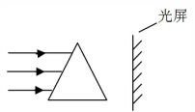
A．光仍按原来方向传播
B．光将向斜上方偏转
C．在光屏上呈现各种色光
D．光屏上只呈现红、绿、蓝三种色光
9.(2019怀化，5)下列所示现象中属于光的直线传播的是
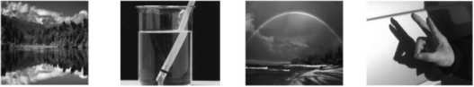
A.岸边的树木在水中的倒影 B.铅笔在水中“折断”
C.雨后彩虹 D.投到车身上的手影
10.（2019德州，2）下列诗句中有关光现象的说法正确的是（ ）
A．“绿树阴浓夏日长”，树阴是光的反射形成的
B．“楼台倒影入池塘”，楼台倒影是光的折射形成的
C．“瀑水喷成虹”，彩虹是光的直线传播形成的
D．“潭清疑水浅”，水浅是光的折射形成的
11.（2019聊城，）如图所示的光现象中，由光沿直线传播形成的是（ ）
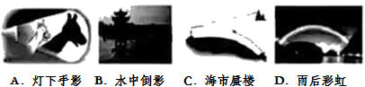
12.（2019东营，3）1月6日，新年第一场天文奇观﹣﹣“日偏食”如约而至，如图是东营市民拍摄的日偏食照片。下列光现象与日偏食形成原因相同的是（ ）
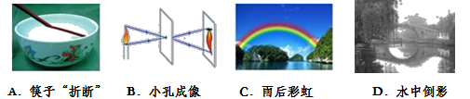
13.（2019安顺，3）下列图中关于光学现象的描述或解释不正确的是（ ）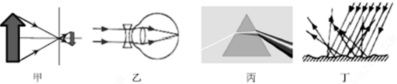
A．甲图中小孔成的是倒立的实像
B．乙图中凹透镜可以矫正远视眼
C．丙图中白光通过三棱镜会分解成多种色光
D．丁图中漫反射的光线遵循光的反射定律
14.(2019绥化，2)下列光现象中，属于光沿直线传播的实例是（ ）
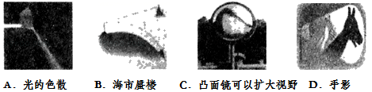
15.（2019黄石，3）下列有关光现象的说法正确的是（ ）
A．水中倒影是倒立、等大的实像
B．验钞机利用红外线使荧光物质发光
C．电影院银幕上的图案是放映机生成的倒立、放大的实像
D．太阳光经过三棱镜产生彩色光带是光的反射现象
16.（2019孝感，2）下列光现象中，由于光的直线传播形成的是（ ）
A．小孔成像 B．雨后彩虹 C．水中倒影 D．海市蜃楼
17.（2019淄博，2）小明在湖边树荫下乘凉，想到了所学的物理知识。其中合理的是
A. 树下的圆形光斑，是光沿直线传播形成的
B. 看到池水“变”浅，是光的反射引起的
C. 水中出现树的倒影，水中的“树”比岸上的树小
D. 阳光中的紫外线可以灭菌，也可以用来遥控
18.（2019海南，2）下列现象中属于光的反射现象的是
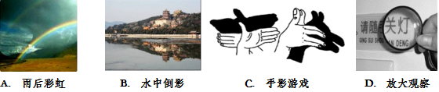
19.（2019巴中，3）下列关于光现象说法错误的是（ ）
A．树荫下太阳的光斑是光沿直线传播形成的
B．湖面上楼房的倒影是光折射形成的
C．色光中的三原色是红、绿、蓝
D．照相机是利用凸透镜成倒立、缩小的实像原理工作的
20.（2019阜新，14）小明和爸爸去登山，沿台阶而上，以台阶为参照物，他是_____的，下山之后下起了雨，雨后天边出现了彩虹，彩虹是光的_____现象。
21. (2019衡阳，2)如图所示的光现象中，由于光的反射形成的是
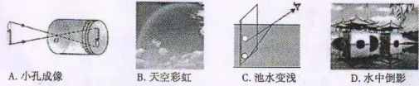
22.（2019龙东，19）“wifi”是以无线方式互相连接的技术，无线路由器和电脑、手机之间是通过 传递信息的；电视遥控器前端的发光二极管可以发出不同的 ，实现对电视的遥控。
23.（2019铜仁，3）下列现象中，与月食的形成原因相同的是（ ）
A. 手影 B．平面镜中的像
C. 池水看起来比实际的浅 D. 雨后彩虹
24.（2019临沂，4）下列各选项是小明整理的物理笔记，错误的是（ ）
A. 做功快的机械，效率不一定高
B. 动滑轮既能省力又能改变力的方向
C. 不透明物体的颜色由它反射的色光决定
D. 沙漠地区昼夜温差大与砂石的比热容小有关
25.（2019巴彦淖尔，1）与“立竿见影”现象原理相同的是（ ）
A．平静湖边，倒影可见 B．山间小溪，清澈见底
C．林荫树下，光斑点点 D．雨过天晴，彩虹出现
26.(2019云南，14)一束平行光线与镜面成30°的夹角入射到平面镜上,则反射光线和入射光线的夹角是 ；彩色电视机画面上的丰富色彩是由三原(基)色光混合而成的。色光的三原(基)色是指红 蓝。
27.（2019辽阳，15）如图是一款智能便携超声波监测仪，它正在监测一名孕妇腹中的胎儿，此监测仪采用了与医院b超类似的超声波技术，并能通过无线WIFI与智能手机连接，在手机屏幕上就能看到胎儿清晰的实时影像。这款监测仪利用了超声波来传递 ，智能手机通过 波接收监测仪的数据；手机屏幕上的彩色影像是由红、 、蓝三种色光混合而成的。
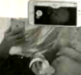
28.（2019苏州，5）下列现象由于光的直线传播而形成的是
A. 雨后天空出现彩虹 B. 物体在阳光下有影子
C. 玻璃幕墙造成光污染 D. 斜插人水中的筷子“弯折”
29. (2019泰州，16）城市里尘土飞扬,空气中灰尘的运动____(是/不是)分子运动,如图是某城市新型洒水车，洒水车在水平路上一边向前匀速直线行驶一边向高空喷洒水雾，在此过程中，洒水车的机械能____（变大/变小/不变),以洒水车为参照物,路边的树木是____(运动/静止)的,洒水车喷雾时后方常会出现彩虹,这是光的____现象,最早通过实验研究这一现象的科学家是____
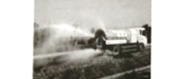
30.（2019包头，1）与“立竿见影”现象原理相同的是（ ）
A. 平静湖边，倒影可见
B. 山间小溪，清澈见底
C. 林荫树下，光斑点点
D. 雨过天晴，彩虹出现
31.（2019哈尔滨，18）关于光学知识说法正确的是（ ）
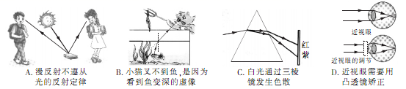
A、漫反射不遵从光的反射定律 B、小猫叉不到鱼，是因为看到鱼变深的虚像
C、白光通过三棱镜发生色散 D、近视眼需要用凸透镜矫正

32.（2019攀枝花，4）攀枝花市二滩水库是著名的风景区，湖光山色相映成趣。下列说法中正确的是（ ）

A．船在水面上的黑影是光的反射

B．青山在水中的倒影是光的色散

C．水看起来比实际要浅是光的折射

D．小鸟掠过水面，它在水中的虚像越来越大
33.（2019鸡西，19）“wifi”是以无线方式互相连接的技术，无线路由器和电脑、手机之间是通过 传递信息的；电视遥控器前端的发光二极管可以发出不同的 ，实现对电视的遥控。
34.(2019娄底，3)清代诗人袁枚的《苔》：“白日不到处，青春恰自来。苔花如米小，也学牡丹开”其中“白日不到处”主要涉及的物理知识是（ ）
A．光的直线传播 B．光的反射
C．光的折射 D．光的色散
35.(2019益阳，13) 关于电磁波的相关知识，下列说法正确的是( )
A．红外线、紫外线不属于电磁波
B．将一根导线一端与干电池负极相连，另一端快速碰触正极，能产生电磁波
C．电磁波只能在空气中传播
D．声呐系统是利用电磁波来探测海洋深度的
36.（2019盐城，29）阅读短文，回答问题:
白光LED灯
目前，常用的白光LED以蓝光LED为芯片，其上涂有黄色荧光粉.通电后，LED芯片发出蓝光，其中一部分照射到荧光粉上，荧光粉发出波长比蓝光长的黃光，该黄光与另部分蓝光混合射出，人眼便感觉到白光。生活中常用的白光LED灯是将多个白光LED连接而成的。
实验表明，白光LED的发光强度与其通过电流的占空比成正比。通常通过LED的电流随时间变化的规律如图所示，电流的占空比D=。在电流周期T小于人眼视觉暂留时阃（约0.1s）的情形下，人眼便感觉不到灯的闪烁。
人眼对亮度的感觉（即“视觉亮度”）与LED发光强度变化并不一致。当光强度均匀增大时，视觉亮度并非均打增加。弱光时，光强增大一倍，视觉亮度的增加多于一倍;强光时，光强增大一倍，视觉亮度的增加不足一倍。
生活中，白光LED调光台灯的电流设置了恰当的占空比变化規律，使视觉亮度均匀变化。
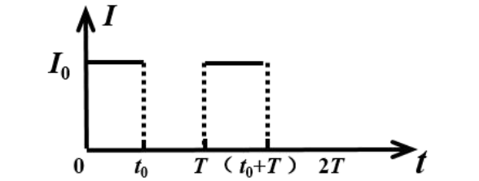
（1）文中所述人眼感觉到的白光是由____________混合而成的。
（2）文中所述白光LED发出的两种色光___________
A.均由荧光粉产生
B.均由LED芯片产生
C.波长短的由LED芯片产生，波长长的由荧光粉产生
D.波长短的由荧光粉产生，波长长的由LED芯片产生
（3）白光LED灯通入图中所示电流时，在0~2T时间内，不发光的时间段为_________和__________。
（4）下列是四种电流的t₀和T值，它们的I₀均相同。分别用它们对同一白光LED灯供电其中人眼感觉不到闪烁，且发光强度最大的是___________
A. t₀=1.8s，T=2s B. t₀=0.8s，T=1.0s
C. t₀=0.05s，T=0.1s D. t₀=0.02s，T=0.03s
（5）某白光LED调光台灯共有5级亮度，要使人眼对1~5级的“视觉亮度”均匀增大，下图像中电流的空比设置符合要求的是__________
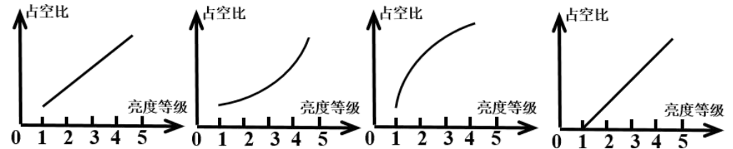
37.(2019北京，33)请阅读《郭守敬望远镜》并回答问题
郭守敬望远镜
“星汉灿烂，若出其里”。漫天星光绝大多数都来自宇宙中的恒星。怎样知道这些遥远且炽热的恒星的成分呢？用光谱!我们知道，阳光通过三棱镜后会发生色散，形成一条按照一定顺序排列的彩色光带，我们称之为光谱。太阳是恒星，因此太阳的光谱是一种恒星光谱。恒星光谱包含了恒星的很多“户口”信息，比如化学成分、密度、气压、温度、恒星年龄等。恒星光谱除了包含恒星自身的信息之外，还能告诉我们恒星以及它所在的星系是在远离，还是在靠近我们，甚至还能告诉我们远离或靠近的速度有多大。观测表明，恒星或星系远离我们的速度与它跟我们之间的距离成正比，根据恒星或星系远离我们的速度可以知道这个恒星或星系距离我们有多远。
光谱望远镜是获取恒星光谱的有力工具。目前世界上最好的光谱望远镜是由中国天文学家自主研制的，以元代著名天文学家、数学家、水利工程专家郭守敬名字命名的“郭守敬望远镜”，如图所示，它可以将接收到的恒星的光会聚后通过色散系统形成恒星光谱，进而获取恒星的信息。它能够同时观测4000个天体，是当今世界上光谱获取效率最高的望远镜。在刚刚过去的七年巡天观测中（所谓“巡天观测”，就好比是“给天上的星星做‘人口’普查”），郭守敬望远镜共获取1125万条光谱，成为世界上第一个获取恒星光谱数突破千万量级的天文望远镜。我国科学家通过对这些恒星光谱的分析，绘制成了一个包含636万组恒星光谱参数的星表，重新确立了银河系晕（音yún）的内扁外圆的结构，并取得了其他一些令世界瞩目的重大发现，这在某种程度上增强了人类寻找另一个“地球”和地外生命的信心!
日前，郭守敬望远镜已开启新一轮的“霸气”巡天观测征程。使用郭守敬望远镜可以“普查”银河系更多的恒星，以它的观测能力，北半球天空仍然有约一亿颗星可观测，可以让“普查”资料更全面、更详细，更好地帮助我们了解银河系的历史、现状和未来。
请根据上述材料，回答下列问题：
（1）恒星发出的光经郭守敬望远镜的光学系统形成恒星光谱的现象属于光的 现象。
（2）我国科学家通过分析恒星光谱确立了 的内扁外圆新结构。
（3）已知“长蛇星Ⅱ系团“距离我们约33亿光年，它远离我们的速度约为6×10⁴km/s，请你根据文中信息，估算远离我们的速度约为4×10⁴km/s的“牧夫座星系团”距离我们约 亿光年。
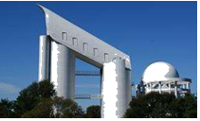

2019年中考物理试题分类汇编——光的色散专题答案
1.（2019烟台，2）“万物生长靠太阳”，绿色植物的生长需要阳光。物理学研究表明，不透明物体的颜色是由它反射的色光决定的，由此可以推测，不利于绿色植物生长的光是
A.红光 B.黄光 C.绿光 D.紫光
【答案】C
2.（2019聊城，）真空中的光速是宇宙间最快的速度，其大小是 m/s，电视机遥控器的前端有一个发光二极管，按下不同的键时，可以发出不同的 ，以实现对电视机的控制。
【答案】：3×10⁸；红外线。
3.（2019武威，7）春日，花红柳绿。看桃花，花呈红色，是因为桃花________（选填“吸收”或“反射”）了红色光。公园内，鱼翔浅底，看到鱼儿是光的折射形成的________像（选填“实”或“虚”）。
【答案】 (1). 反射 (2). 虚
4.（2019昆明，9）光的三原色是指红、蓝、________。一个黄色的橙子放在黑暗的房间里，用蓝光照射它，橙子呈现________色。
【答案】(1). 绿(2). 黑
5.（2019咸宁，25）水是生命之源,在生活中的应用很广泛,汽车发动机的冷却循环系统自用水作为工作物质,是利用水的 大的特点;夏天在地上酒水可以降低温度是利用水 (填物态变化)吸热的特点;向空气中喷洒水雾,可制造彩虹,彩虹是太阳光经水珠后形成的。
【答案】比热容；汽化或蒸发；折射或色散
6.（2019通辽，2）关于光现象及其应用，下列说法正确的是（ ）
A．站在河边会发现自己的倒影，这是光的折射现象
B．用手机照相时，镜头相当于凹透镜，成倒立、缩小、实像
C．大雨过后，看到的彩虹是光的色散现象
D．近视眼成像在视网膜后方，需要戴凹透镜矫正
【答案】C
7. (2019扬州，14）扬州大力推进 24 小时城市书房建设，书房内禁止大声喧哗，“大”声是指声音的_____ 大，这是在______ 处控制噪声；书房内还配置了自助式消毒机，这是利用______ （红外线/紫外线）消毒灭菌的。
【答案】(1). 响度 (2). 声源 (3). 紫外线
8.．(2019益阳，4) 如图所示，一束太阳光通过三棱镜后，下列说法正确的是( )
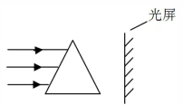
A．光仍按原来方向传播
B．光将向斜上方偏转
C．在光屏上呈现各种色光
D．光屏上只呈现红、绿、蓝三种色光
【答案】C
9.(2019怀化，5)下列所示现象中属于光的直线传播的是
A.岸边的树木在水中的倒影 B.铅笔在水中“折断”
C.雨后彩虹 D.投到车身上的手影
【答案】D
10.（2019德州，2）下列诗句中有关光现象的说法正确的是（ ）
A．“绿树阴浓夏日长”，树阴是光的反射形成的
B．“楼台倒影入池塘”，楼台倒影是光的折射形成的
C．“瀑水喷成虹”，彩虹是光的直线传播形成的
D．“潭清疑水浅”，水浅是光的折射形成的
【答案】D。
11.（2019聊城，）如图所示的光现象中，由光沿直线传播形成的是（ ）
【答案】A
12.（2019东营，3）1月6日，新年第一场天文奇观﹣﹣“日偏食”如约而至，如图是东营市民拍摄的日偏食照片。下列光现象与日偏食形成原因相同的是（ ）
【答案】B
13.（2019安顺，3）下列图中关于光学现象的描述或解释不正确的是（ ）
A．甲图中小孔成的是倒立的实像
B．乙图中凹透镜可以矫正远视眼
C．丙图中白光通过三棱镜会分解成多种色光
D．丁图中漫反射的光线遵循光的反射定律
【答案】B。
14.(2019绥化，2)下列光现象中，属于光沿直线传播的实例是（ ）
【答案】D。
15.（2019黄石，3）下列有关光现象的说法正确的是（ ）
A．水中倒影是倒立、等大的实像
B．验钞机利用红外线使荧光物质发光
C．电影院银幕上的图案是放映机生成的倒立、放大的实像
D．太阳光经过三棱镜产生彩色光带是光的反射现象
【答案】C。
16.（2019孝感，2）下列光现象中，由于光的直线传播形成的是（ ）
A．小孔成像 B．雨后彩虹 C．水中倒影 D．海市蜃楼
【答案】A。
17.（2019淄博，2）小明在湖边树荫下乘凉，想到了所学的物理知识。其中合理的是
A. 树下的圆形光斑，是光沿直线传播形成的
B. 看到池水“变”浅，是光的反射引起的
C. 水中出现树的倒影，水中的“树”比岸上的树小
D. 阳光中的紫外线可以灭菌，也可以用来遥控
【答案】A
18.（2019海南，2）下列现象中属于光的反射现象的是
【答案】B
19.（2019巴中，3）下列关于光现象说法错误的是（ ）
A．树荫下太阳的光斑是光沿直线传播形成的
B．湖面上楼房的倒影是光折射形成的
C．色光中的三原色是红、绿、蓝
D．照相机是利用凸透镜成倒立、缩小的实像原理工作的
【答案】B。
20.（2019阜新，14）小明和爸爸去登山，沿台阶而上，以台阶为参照物，他是_____的，下山之后下起了雨，雨后天边出现了彩虹，彩虹是光的_____现象。

【答案】运动 色散
21. (2019衡阳，2)如图所示的光现象中，由于光的反射形成的是
【答案】D
22.（2019龙东，19）“wifi”是以无线方式互相连接的技术，无线路由器和电脑、手机之间是通过 传递信息的；电视遥控器前端的发光二极管可以发出不同的 ，实现对电视的遥控。
【答案】电磁波；红外线。
23.（2019铜仁，3）下列现象中，与月食的形成原因相同的是（ ）
A. 手影 B．平面镜中的像
C. 池水看起来比实际的浅 D. 雨后彩虹
【答案】A
24.（2019临沂，4）下列各选项是小明整理的物理笔记，错误的是（ ）
A. 做功快的机械，效率不一定高
B. 动滑轮既能省力又能改变力的方向
C. 不透明物体的颜色由它反射的色光决定
D. 沙漠地区昼夜温差大与砂石的比热容小有关
【答案】B
25.（2019巴彦淖尔，1）与“立竿见影”现象原理相同的是（ ）
A．平静湖边，倒影可见 B．山间小溪，清澈见底
C．林荫树下，光斑点点 D．雨过天晴，彩虹出现
【答案】C
26.(2019云南，14)一束平行光线与镜面成30°的夹角入射到平面镜上,则反射光线和入射光线的夹角是 ；彩色电视机画面上的丰富色彩是由三原(基)色光混合而成的。色光的三原(基)色是指红 蓝。
【答案】120°；绿
27.（2019辽阳，15）如图是一款智能便携超声波监测仪，它正在监测一名孕妇腹中的胎儿，此监测仪采用了与医院b超类似的超声波技术，并能通过无线WIFI与智能手机连接，在手机屏幕上就能看到胎儿清晰的实时影像。这款监测仪利用了超声波来传递 ，智能手机通过 波接收监测仪的数据；手机屏幕上的彩色影像是由红、 、蓝三种色光混合而成的。
【答案】信息；电磁；绿
28.（2019苏州，5）下列现象由于光的直线传播而形成的是
A. 雨后天空出现彩虹 B. 物体在阳光下有影子
C. 玻璃幕墙造成光污染 D. 斜插人水中的筷子“弯折”
【答案】B
29. (2019泰州，16）城市里尘土飞扬,空气中灰尘的运动____(是/不是)分子运动,如图是某城市新型洒水车，洒水车在水平路上一边向前匀速直线行驶一边向高空喷洒水雾，在此过程中，洒水车的机械能____（变大/变小/不变),以洒水车为参照物,路边的树木是____(运动/静止)的,洒水车喷雾时后方常会出现彩虹,这是光的____现象,最早通过实验研究这一现象的科学家是____
【答案】 (1). 不是 (2). 变小 (3). 运动 (4). 色散或折射 (5). 牛顿
30.（2019包头，1）与“立竿见影”现象原理相同的是（ ）
A. 平静湖边，倒影可见
B. 山间小溪，清澈见底
C. 林荫树下，光斑点点
D. 雨过天晴，彩虹出现
【答案】C
31.（2019哈尔滨，18）关于光学知识说法正确的是（ ）
A、漫反射不遵从光的反射定律 B、小猫叉不到鱼，是因为看到鱼变深的虚像
C、白光通过三棱镜发生色散 D、近视眼需要用凸透镜矫正
【答案】C

32.（2019攀枝花，4）攀枝花市二滩水库是著名的风景区，湖光山色相映成趣。下列说法中正确的是（ ）

A．船在水面上的黑影是光的反射

B．青山在水中的倒影是光的色散

C．水看起来比实际要浅是光的折射

D．小鸟掠过水面，它在水中的虚像越来越大
【答案】C
33.（2019鸡西，19）“wifi”是以无线方式互相连接的技术，无线路由器和电脑、手机之间是通过 传递信息的；电视遥控器前端的发光二极管可以发出不同的 ，实现对电视的遥控。
【答案】电磁波；红外线。
34.(2019娄底，3)清代诗人袁枚的《苔》：“白日不到处，青春恰自来。苔花如米小，也学牡丹开”其中“白日不到处”主要涉及的物理知识是（ ）
A．光的直线传播 B．光的反射
C．光的折射 D．光的色散
【答案】A。
35.(2019益阳，13) 关于电磁波的相关知识，下列说法正确的是( )
A．红外线、紫外线不属于电磁波
B．将一根导线一端与干电池负极相连，另一端快速碰触正极，能产生电磁波
C．电磁波只能在空气中传播
D．声呐系统是利用电磁波来探测海洋深度的
【答案】B
36.（2019盐城，29）阅读短文，回答问题:
白光LED灯
目前，常用的白光LED以蓝光LED为芯片，其上涂有黄色荧光粉.通电后，LED芯片发出蓝光，其中一部分照射到荧光粉上，荧光粉发出波长比蓝光长的黃光，该黄光与另部分蓝光混合射出，人眼便感觉到白光。生活中常用的白光LED灯是将多个白光LED连接而成的。
实验表明，白光LED的发光强度与其通过电流的占空比成正比。通常通过LED的电流随时间变化的规律如图所示，电流的占空比D=。在电流周期T小于人眼视觉暂留时阃（约0.1s）的情形下，人眼便感觉不到灯的闪烁。
人眼对亮度的感觉（即“视觉亮度”）与LED发光强度变化并不一致。当光强度均匀增大时，视觉亮度并非均打增加。弱光时，光强增大一倍，视觉亮度的增加多于一倍;强光时，光强增大一倍，视觉亮度的增加不足一倍。
生活中，白光LED调光台灯的电流设置了恰当的占空比变化規律，使视觉亮度均匀变化。
（1）文中所述人眼感觉到的白光是由____________混合而成的。
（2）文中所述白光LED发出的两种色光___________
A.均由荧光粉产生
B.均由LED芯片产生
C.波长短的由LED芯片产生，波长长的由荧光粉产生
D.波长短的由荧光粉产生，波长长的由LED芯片产生
（3）白光LED灯通入图中所示电流时，在0~2T时间内，不发光的时间段为_________和__________。
（4）下列是四种电流的t₀和T值，它们的I₀均相同。分别用它们对同一白光LED灯供电其中人眼感觉不到闪烁，且发光强度最大的是___________
A. t₀=1.8s，T=2s B. t₀=0.8s，T=1.0s
C. t₀=0.05s，T=0.1s D. t₀=0.02s，T=0.03s
（5）某白光LED调光台灯共有5级亮度，要使人眼对1~5级的“视觉亮度”均匀增大，下图像中电流的空比设置符合要求的是__________
【答案】 (1). 蓝光与黄光 (2). C (3). t₀~T (4). （t₀+T）~2T (5). D (6). B
37.(2019北京，33)请阅读《郭守敬望远镜》并回答问题
郭守敬望远镜
“星汉灿烂，若出其里”。漫天星光绝大多数都来自宇宙中的恒星。怎样知道这些遥远且炽热的恒星的成分呢？用光谱!我们知道，阳光通过三棱镜后会发生色散，形成一条按照一定顺序排列的彩色光带，我们称之为光谱。太阳是恒星，因此太阳的光谱是一种恒星光谱。恒星光谱包含了恒星的很多“户口”信息，比如化学成分、密度、气压、温度、恒星年龄等。恒星光谱除了包含恒星自身的信息之外，还能告诉我们恒星以及它所在的星系是在远离，还是在靠近我们，甚至还能告诉我们远离或靠近的速度有多大。观测表明，恒星或星系远离我们的速度与它跟我们之间的距离成正比，根据恒星或星系远离我们的速度可以知道这个恒星或星系距离我们有多远。
光谱望远镜是获取恒星光谱的有力工具。目前世界上最好的光谱望远镜是由中国天文学家自主研制的，以元代著名天文学家、数学家、水利工程专家郭守敬名字命名的“郭守敬望远镜”，如图所示，它可以将接收到的恒星的光会聚后通过色散系统形成恒星光谱，进而获取恒星的信息。它能够同时观测4000个天体，是当今世界上光谱获取效率最高的望远镜。在刚刚过去的七年巡天观测中（所谓“巡天观测”，就好比是“给天上的星星做‘人口’普查”），郭守敬望远镜共获取1125万条光谱，成为世界上第一个获取恒星光谱数突破千万量级的天文望远镜。我国科学家通过对这些恒星光谱的分析，绘制成了一个包含636万组恒星光谱参数的星表，重新确立了银河系晕（音yún）的内扁外圆的结构，并取得了其他一些令世界瞩目的重大发现，这在某种程度上增强了人类寻找另一个“地球”和地外生命的信心!
日前，郭守敬望远镜已开启新一轮的“霸气”巡天观测征程。使用郭守敬望远镜可以“普查”银河系更多的恒星，以它的观测能力，北半球天空仍然有约一亿颗星可观测，可以让“普查”资料更全面、更详细，更好地帮助我们了解银河系的历史、现状和未来。
请根据上述材料，回答下列问题：
（1）恒星发出的光经郭守敬望远镜的光学系统形成恒星光谱的现象属于光的 现象。
（2）我国科学家通过分析恒星光谱确立了 的内扁外圆新结构。
（3）已知“长蛇星Ⅱ系团“距离我们约33亿光年，它远离我们的速度约为6×10⁴km/s，请你根据文中信息，估算远离我们的速度约为4×10⁴km/s的“牧夫座星系团”距离我们约 亿光年。
【答案】（1）色散；（2）银河系晕；（3）22。

